Министерство образования и науки РФ
Севастопольский государственный университет

Кафедра ИС

Контрольная работа №1
РАСЧЕТ ЭЛЕМЕНТОВ КОМПЬЮТЕРНЫХ СХЕМ

Выполнили: ст. гр. ИС-21о
Струшкевич Д. А.
Таушканов Г. В.

Севастополь
2015

1. Цель работы

Рассчитать длительность включения и выключения электронного ключа на биполярном транзисторе.

2. Вариант задания

t_{вкл} нс | t_{выкл} нс | U¹, В
2 | 3 | 15

3. Расчет ключа
Схема электронного ключа приведена на рисунке 1.

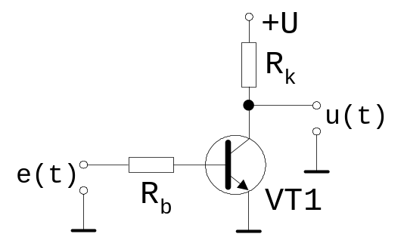

Рис. 1 – Схема простейшего электронного ключа

1. Выбираем транзистор.
Выберем транзистор КТ315 , у которого 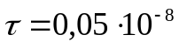с.
Граничная частота:
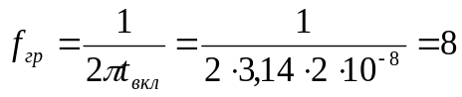 МГц.

2. Выбираем напряжение питания 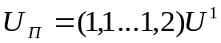:
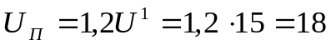 В.

3. Рассчитываем ток коллектора насыщения; 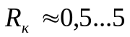 кОм; 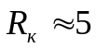 кОм:
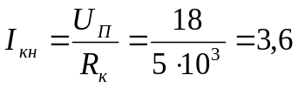 мА.
I_{к доп} = 100 мА; I_{кн} < I_{к доп}.

4. Определяем ток базы насыщения:
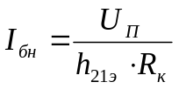; где h_{21э} = 20…90; примем h_{21э} = 90;
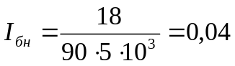 мА.

5. Рассчитываем коэффициент насыщения:
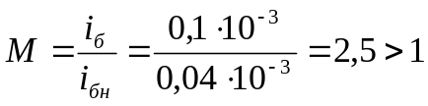

6. Рассчитываем постоянную времени цепи:
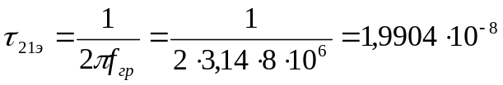
Временные диаграммы выглядят следующим образом:
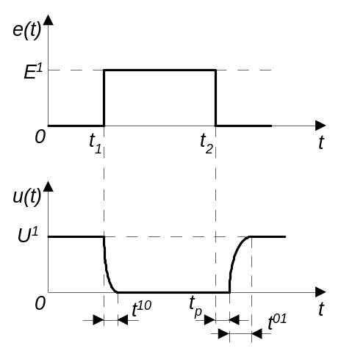
Рис. 3 – Временные диаграммы

Рассчитываем время включения ключа:
с.
Рассчитываем время выключения ключа:
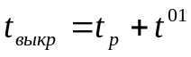,
где t_{р} – время рассасывания;
t⁰¹ – время спада.

с.
с.
с.

Выводы
Рассчитанные временные параметры ключа соответствуют условиям
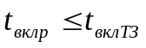
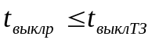
и составляют:
- длительность включения ключа t¹⁰ = 1,9904 × 10⁻⁸ с;
- длительность выключения ключа t⁰¹ = 0,6697 × 10⁻⁸ с.

1. Цель работы.

2. Таблица истинности

X₁ | X₂ | X₃ | Х₄ | Y
0 | 0 | 0 | 0 | 0
0 | 0 | 1 | 1 | 1
0 | 1 | 0 | 1 | 1
0 | 1 | 1 | 1 | 0
1 | 0 | 0 | 0 | 0
1 | 0 | 1 | 0 | 0
1 | 1 | 0 | 1 | 1
1 | 1 | 1 | 1 | 1

3. Карта Карно
 | X₂ X₃ X₄
 |  | 00 | 01 | 11 | 10
X₁ | 0 | 0 | 1 | 0 | 1
X₁ | 1 | 0 | 0 | 1 | 1

4. Минимизированная функция
_ _ _
Y=X₁X₂+X₂X₃+X₃+X₄+X₁X₂X₃X₄

5. Выбор базиса алгебраической системы
Базис И – НЕ

__ __ __ __ __ __ __ __ __
Y= X₁X₂+X₂X₃+X₃+X₄+ X₁X₂X₃X₄ = X₁X₂*X₂X₃*X₃X₄*X₁X₂X₃X₄

= X₁X₂*X₂X₃*X₃X₄*X₁X₂X₃X₄
6. Комбинационная схема

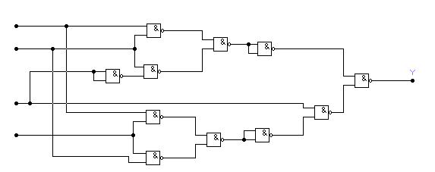
1 | Тип МКС | Наименование | Кол-во | Функция | Примечание
1 | Средний | К155 ЛА 12 | 4 | 1*2=3 4*5=6  9*10=8 12*13=11 | 7 - GND  14 - +5 B

7. Моделирование на компьютере

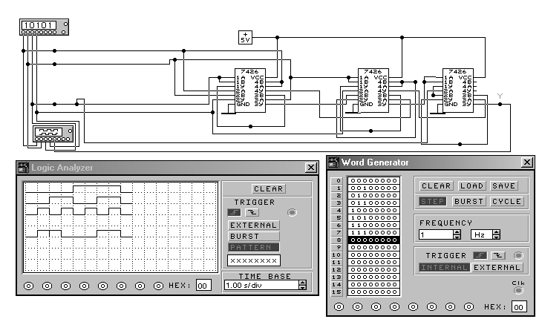

Выводы
В ходе работы из булевой функции получили минимизированную функцию, представили ее в базисе И-НЕ, построили принципиальную и комбинационную схемы, произвел моделирование на компьютере в программе Electronics Workbench.
В результате получили схему на трех микросхемах И – НЕ, правильность которой подтверждает логический анализатор программы Electronics Workbench

